PC活用チャンネル
～ワード編～

- タブの幅を揃えるにはコレを使う
- 隠しコマンド・裏技
- ユーザーの９割が使いこなせていない表のテクニック
- はじめてのWord使い方
- 画像の切り抜き

- Wordの改行は２種類ある
- 便利なのにほとんどの人が知らない
- Wordの文章はスペースキーから書き始めてはいけない
- これで行間マスター
- Wordの文章にExcelのデータを差し込む方法

- Wordで原稿用紙をつくる
- 複数の文章を１つにまとめる機能
- 年賀はがき・暑中見舞いWordで作れる
- 区切り線をキーボードで入力する方法
- 文章内に画像をうまく配置する

１ タブの幅を揃えるにはコレを使う

ミートソースのレシピ（４人前）

合い挽き肉 400g 450円
玉ねぎ 1個 80円
カットトマト缶 1缶 89円
コンソメ顆粒 大さじ1.5 10円

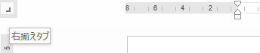
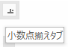
左揃えタブ
小数点揃えタブ

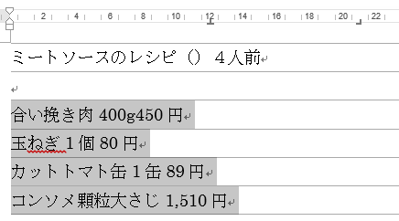
ダブルクリック
① 範囲指定 → ルーラーをクリック →
「合い挽き肉」と400gの間をクリック
→ Tab

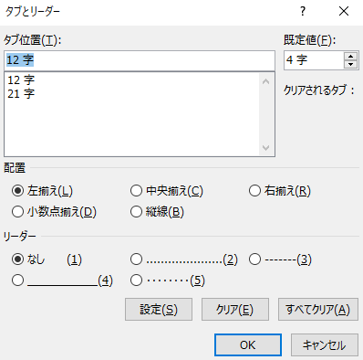
② 小数点タブをダブルクリック
→ 中央揃えを左揃えにする
→ OK

③ リーダーを選択
→ OK
→ 範囲指定をして微調整

２ 隠しコマンド・裏技

=rand() ダミーテキストが入る

=rand(段落数, 文の数)
→ =rand(2,1)
ビデオを使うと、伝えたい内容を明確に表現できます。
[オンライン ビデオ] をクリックすると、追加したいビデオを、それに応じた埋め込みコードの形式で貼り付けできるようになります。
３ ユーザーの９割が使いこなせていない表のテクニック
① 普通の挿入方法とカーソル移動
② 値を消す/表を消す

商品 | 個数 | 値段
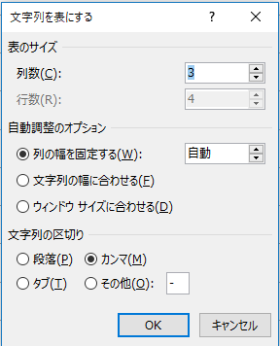
③ 文字列を表にする
カンマで区切る
商品,個数,値段
りんご,4,500
ばなな,3,450
みかん,8,120

範囲指定 → 挿入 → 表 → 文字列を表にする
→ カンマ → OK
※タブで区切っている場合も表にできる

④ 列幅の自動調整
縦棒にカーソルを合わせてダブルクリック
※一番左の縦棒をダブルクリックすると一気に作成
商品 | 個数 | 値段
りんご | 4 | 500
ばなな | 3 | 450
みかん | 8 | 120

商品 | 個数 | 値段
りんご | 4 | 500
ばなな | 3 | 450
みかん | 8 | 120
⑤ 行の高さを揃える
※一番下の線をドラッグ
→ 範囲指定 → 表ツール
→ レイアウト → 高さを揃える

⑥ 表のスタイル
表のどこでもいいのでクリック → 表ツール → デザイン → 表のスタイル

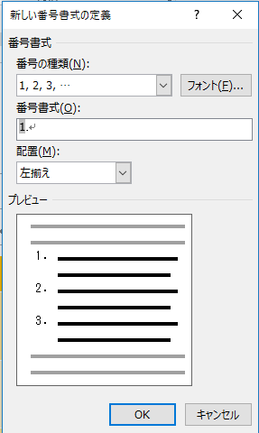
⑦ 連番
NO | 商品 | 個数 | 値段
 | りんご | 4 | 500
 | ばなな | 3 | 450
 | みかん | 8 | 120
レイアウト → 左に列を挿入

※連番をつけたい範囲をドラッグ
→ ホーム → 段落番号
新しい番号書式の定義
１． → １
→ ＯＫ

⑧ 行の追加や削除
レイアウト → 下に行を挿入（追加）
→ 削除 → 行の削除（削除）

⑨ 並べ替え
NO | 商品 | 個数 | 値段
３ | みかん | 8 | 120
１ | りんご | 4 | 500
２ | ばなな | 3 | 450
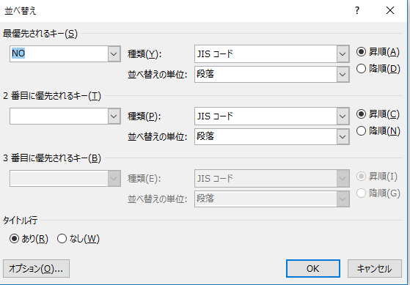

レイアウト → 並べ替え
最優先されるキー → 降順 → ＯＫ

ＮＯの並べ替える場合は、初めに番号を手入力

⑩ 表の右側に文字を入力
名前 | 性別 | 年齢
佐藤花子 | 女 | 23
山田太郎 | 男 | 33
表の右をダブルクリック

⑪ 行の入れ替え Alt ＋ Shift ＋ ↑ ↓

⑫ 列の入れ替え 範囲指定 → ドラッグ
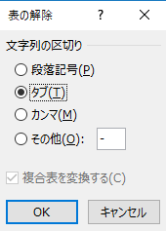
⑬ 行列を反転
 | 東京 | 埼玉
１月 | 2332 | 334
２月 | 5432 | 3223

範囲指定 → レイアウト → セルの結合
１月の左をクリック → エンター
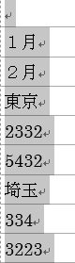
→ 全体を範囲指定 → レイアウト → 表の解除
→ 段落記号
挿入 → 表 → 文字列を表にする
列数 ３
文字列の幅に合わせる

 | １月 | ２月
東京 | 2332 | 5432
埼玉 | 334 | 3223

⑭ 計算式
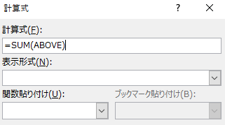
レイアウト → 計算式
 | １月 | ２月 | 平均
東京 | 2332 | 5432 | 3882
埼玉 | 334 | 3223
合計 | 2666 | 8655 | 3882

ABOVE 上側
LEFT 左側 左側の平均を求める
RIGHT 右側 =AVERAGE(LEFT)
BELOW 下側
コピー → 貼り付け → F9

4 はじめてのWord使い方

- Wordアプリ立ち上げ
- Wordとは
- 拡大縮小
- 右揃え、書式をクリア
- 均等割り付け
- 操作を戻す、進める
- 行全体の選択
- フォントサイズ、太字、斜体、下線
- 字下げ
- 行と段落の間隔
- 記〜以上
- 段落番号
- リストレベル
- 蛍光ペン
- 文字を大きくした際の行間調整
- テキストボックス
- 名前を付けて保存
- 上書き保存
- 印刷

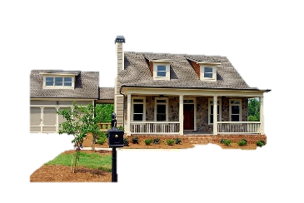
５ 画像の切り抜き

図ツール → 書式 → 背景の削除
→ 変更を保持

６ Wordの改行は２種類ある
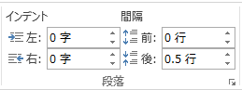
Shift ＋ Enter
Enter
間隔あかないこ
0.5行あく
Enter
- Shift ＋ Enter
- Enter

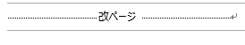
Ctrl ＋ Enter 次のページに行く

７ 便利なのにほとんどの人が知らない
Shift ＋ スペース 半角のスペース

Ctrl ＋ スペース 書式の削除

８ Wordの文章はスペースキーから書き始めてはいけない

先頭から文字を入力 → 先頭にスペースキー
ここから文章を書き始めます

ここから文章を書き始めます
文章を書くときにスペースを入れてはいけません。

９ これで行間マスター
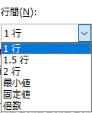
ビデオを使うと、伝えたい内容を明確に表現できます。
行間
[オンライン ビデオ] をクリックすると、追加したいビ
デオを、それに応じた埋め込みコードの形式で貼り付
けできるようになります。

10 Wordの文章にExcelのデータを差し込む方法
11 Wordで原稿用紙をつくる
12 複数の文章を１つにまとめる機能
挿入 → テキスト → オブジェクト → ファイルからテキスト

13 年賀はがき・暑中見舞いWordで作れる
14 区切り線をキーボードで入力する方法
+===+===+---+---+

15 文章内に画像をうまく配置する
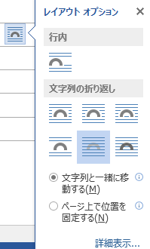
右クリック → 文字列の押し返し




